第四章 图形的初步认识单元测试
一、判断:
1.如果AB=BC,则B是线段AC的中点.( )
2.已知∠BAD=∠CAD=90°,则AD是∠BAC的角平分线.( )
3.顶点相同,角相等的两个角是对顶角.( )
4.钝角与锐角的和是180°.( )
5.过直线外一点,有且只有一条直线与已知直线平行.( )
6.两条直线被第三条直线所截,同位角相等.( )
7.不相交的两条直线是平行线.( )
8.如果线段AB=7cm,BC=4cm,AC=3cm,则A,B.C在同一直线上.( )
9.如图,∠1和∠2是同旁内角.( )
10.同一平面内,两条直线的位置关系是:垂直或相交.( )
二、选择:
11.下列图形中,( )不是多面体
A.(1)(2)(4) B.(2)(4)(5) C.(2)(5)(6) D.(1)(3)(6)
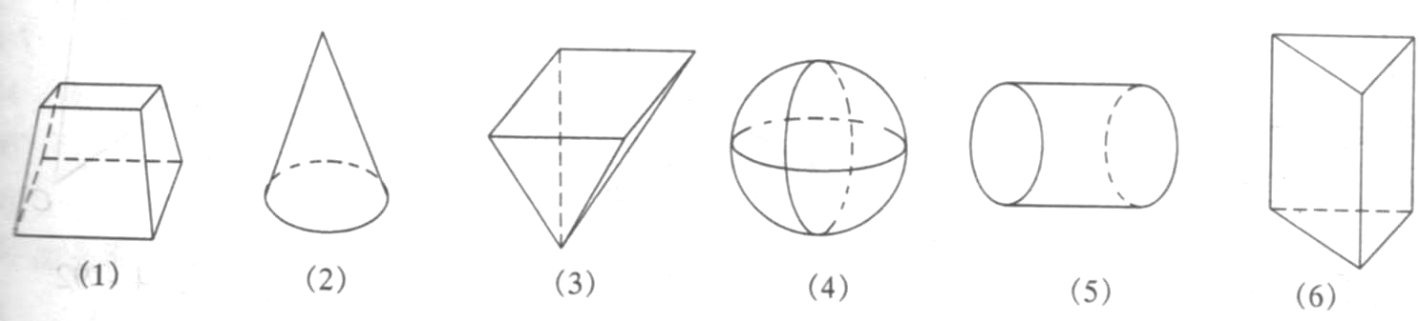
12.下列图形中,( )是四边形.
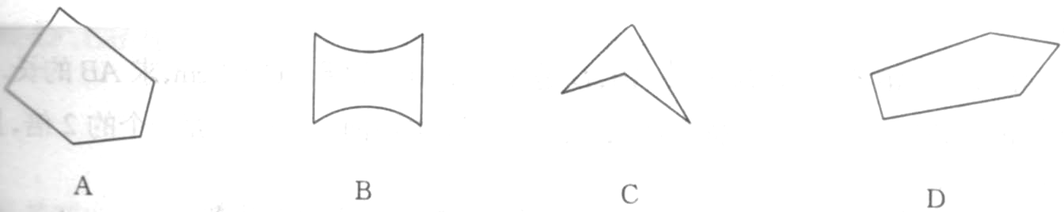
13.有下列作法:(1)延长直线AB到C;(2)延长射线OC至D;(3)反向延长射线OC 至D;(4)延长线段AB至C,其中正确的是( )
A.(1) B.(1)(2) C.(1)(2)和(3) D.(3)(4)
14.平行于同一直线的两条直线( )
A.平行 B.垂直 C.相交 D.平行或重合
15.将线段AB延长至C,再将AB反向延长至D,则图中共有( )条线段.
A.3 B.4 C.5 D.6
16.两个锐角的和( )
A.一定是锐角 B.一定是直角 C.一定是钝角 D.可能是锐角
17.下列各角中,是钝角的为( )
A.周角 B.平角 C.周角 D.平角
18.已知∠AMB=45°,∠BMC=30°,则∠AMC=( )
A.45° B.15°或30° C.75° D.15°或75°
19.若∠A和∠B的两条边分别平行,且∠A比∠B的2倍少30°,则∠B是( )
A.30° B.150° C.30°或70° D.100°
20.如图,已知∠1:∠2:∠3=2:3:4,EF∥BC,FD∥EB,则∠A:∠B:∠C=( )
A.2:3:4 B.3:2:4 C.2:4:3 D.4:2:3
三、填空
21.直线外一点与直线上各点连结的所有线段中,以_______为最短.
22.已知直线上有A,B,C三点,其中AB=5cm,BC=2cm,则AC=_______.
23.已知直线AB,CD相交于O,且∠AOD:∠DOB=3:2,则∠AOC=_______.
24.同一平面上的三点可能确定_______条直线.
25.计算:180°-23°13′6″×4=__________.
26.已知角a余角的3倍等于它的补角,则a=_________.
27.已知∠AOB=60°,∠BOC=30°,OE,OF分别为∠AOB,∠BOC的角平分线, 则∠EOF=_____.
28.如果一个角的两边和另一个角的两边分别平行,则这两个角_______.
29.如图,AD∥BC,∠DAC=40°,∠EAD=70°,则∠C=_______,∠B=______.
30.如图,EF∥OB,∠F=∠EOF,则OF是∠AOB的______.
四、作图：
31.如图,过A,B,C三点分别作对边的垂线.
五、计算和证明：
32.已知线段AB,延长AB至C,使BC=AB,D是AC的中点,如果DC=2cm,求AB的长.

33.从一点引出的五条射线,它们所成的四个依次相邻的角中后面一个是前面一个的2倍,且它们的和为360°,求这四个角.

34.如图,OC平分∠AOB,∠AOB=60°,∠AOD=50°,求∠COD的度数.

35.如图,已知∠AOB=150°,∠AOC=∠BOD=90°,求∠COD的大小.

36.如图,已知AD⊥BC,EF⊥BC,∠1=∠2,求证:DG∥BA.

37.如图,已知CB⊥BA,CE平分∠BCD,DE平分∠CDA,∠1+∠2=90°,
求证:AD⊥AB。

第四章 图形的初步认识单元测试答案
一、
1.× 2.∨ 3.× 4.× 5.∨ 6.× 7.× 8.∨ 9.∨ 10.×
提示:1.如答图,若A,B,C三点不在同一直线上,则B不可能是AC的中点.6.两条平行直线被第三条直线所截,同位角相等.10.同一平面内,两直线的位置关系是平行或相交,垂直是相交的一种特殊情形
二、11.B 12.C 13.D 14.D 15.D 16.D 17.B 18.D 19.C 20.B
提示:20.∵∠A=∠2,∠B=∠1,∠C=∠3,∴∠A:∠B:∠C=∠2:∠1:∠3=3:2:4
三、21.垂线段 22.3cm或7cm 23.72°；24.1或3 ； 25.87°17′36″； 26.45°；27.15°或45°；28.相等或互补；29.40° 70° 30.角平分线
四、31.(略)
五、32.如答图, ∵D是AC的中点, 又∵BC=AB,
∴DC=AC=(AB+BC)= (AB+AB)= AB.
∵DC=2cm,
∴AB=DC=×2=3(cm)
33.设这四个角依次为a,2a,4a,8a. ∵这四个角的和为360°∴a+2a+4a+8a=360°, ∴a=24°,
∴2a=48°,4a=96°,8a=192°. 34.∵OC平分∠AOB, ∴∠AOC=∠BOC=∠AOB=30° ， 又∵∠COD=∠AOC+∠AOD,且∠AOD=50°∴∠COD=50°+30°=80°
35.∵∠AOB=∠AOC+∠BOC,∴∠BOC=∠AOB-∠AOC, ∵∠AOB=150°,∠AOC=90°∴∠BOC=150°-90°=60°, 又∵∠COD=∠BOD-∠BOC,且∠BOD=90°,∴∠COD=90°-60°=30°.
36.(略)
提示:先证EF∥AD.

